**Amőba program**

Szerző: Deák Gergely

NK: WNT9M0

e-mail: [deakgergo33@gmail.com](mailto:deakgergo33@gmail.com)

**Felhasználói dokumentáció**

Feladat:

Amőba játék létrehozása konzol ablakban.

Környezet:

PC, exe futtatásra alkalmas operációs rendszer (pl.: windows 10).  
Nem igényel egeret.

Használat:

1. Program indítása 
2. Menüpont választás w, s, Enter gombok segítségével  
   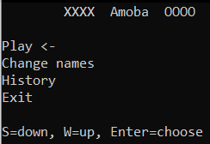
3. Nevek beírása: -Enter leütésére mentés  
   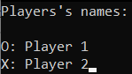
4. A játék folyamata: -41x41 „négyzethálós” játékterület  
    -* karakter jelzi a kurzor helyzetét, ez a, s, d, w gombokkal léptethető  
    -Enter leütése esetén a következő karakter (X/O) automatikus beírása  
    a négyzethálóba  
    -Esc leütése esetén (biztonsági) kilépés   
   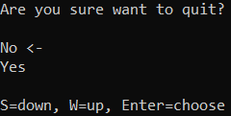  
     
   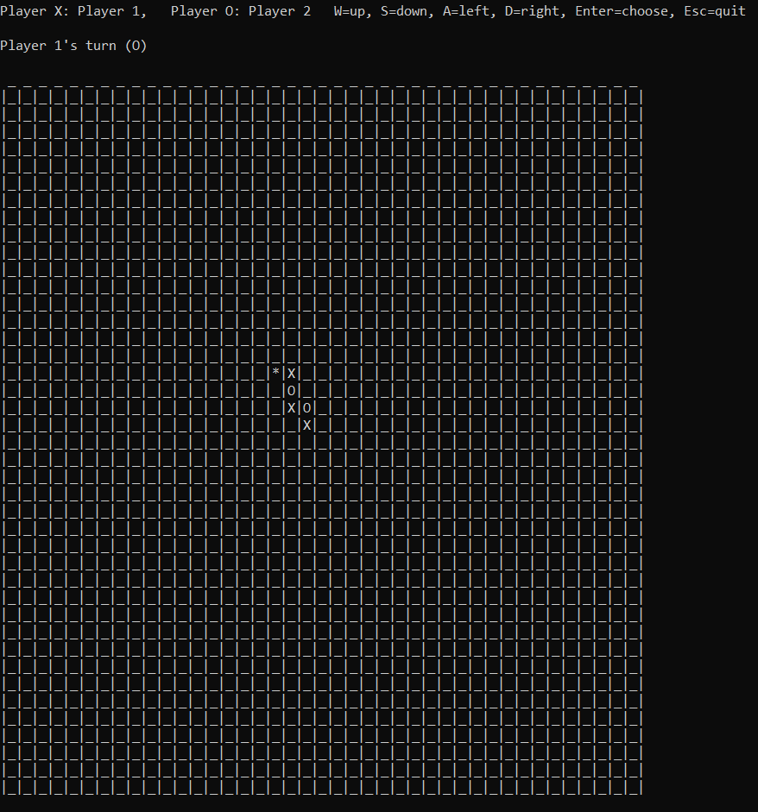
5. Nyert játék esetén az eredmény kiíródik  
   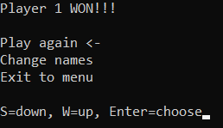
6. Előzmények:  
   

Felhasználói folyamatábra:

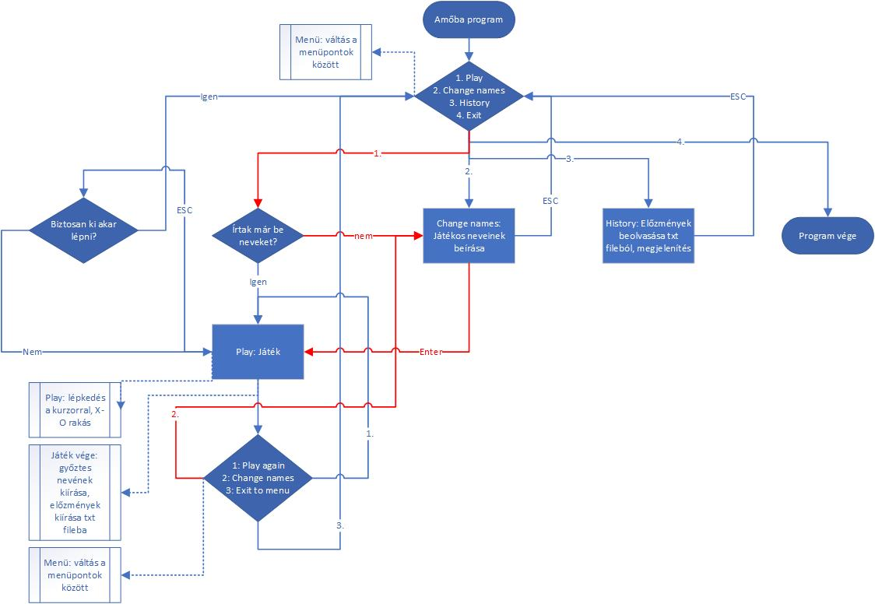

**Fejlesztői dokumentáció**

Feladat:

Amőba játék létrehozása konzol ablakban.

Specifikáció:

A játék ember-ember között zajlik azonos felületen. Függőleges/vízszintes/átlós 5 azonos karakter (X, O) összegyűlése esetén az egyik játékos nyer. A program felismeri a nyertes helyzetet és ezt jelzi is. A program a játékosok által beírt nevek alapján tájékoztatja a játékosokat az aktuális helyzetükről (pl.: Játékos1 következik, Játékos2 nyert). Menürendszert tartalmaz az alkalmazás. Előzmények tárolása és megjelenítése. Programon belüli felhasználói segédlet.

Környezet:

PC, exe futtatásra alkalmas operációs rendszer (pl.: windows 10).  
C fordítóprogram, Visual Studio/Code::Blocks fejlesztői környezet

Feladat részekre bontása heti osztásban:

1. hét: Tervezés, feladat felosztása külön egységekre, részekre:  
    -megvalósításhoz szükséges ismeretlen programozási területek megismerése  
    -menürendszer tervezése  
    -modulokra bontás
2. hét: Menürendszer felépítése:  
    -menu függvény  
    a program indulása után közvetlen ez hívódik meg a mainből  
    itt történik a menü kiírása, menüpontokban való lépkedés megvalósítása   
    switch-case, getch, printf, képernyő törlés (system(„cls”) a fő részei  
    -name függvény  
    a menu függvényből hívódhat meg  
    nevek beolvasása ebben a függvényben  
    fontos változók: name1 és name2 karaktertömbök, dinamikus   
    változók, ebben tárolódnak a játékos nevek program futása közben  
    printf, scanf a főbb funkciói
3. hét: Játék felépítése:  
    -jatek függvény a menu függvényből hívódhat meg  
    -fontos változók: 41*41 mátrix 2D karaktertömb, ez tárolja a pálya elemeit, ide   
    íródnak be a játékosok lépései, ez a játéktér alapja, ez alapján történik a nyerés   
    vizsgálata kurzor int tömb, ez tárolja a kurzor pozícióját  
    -a játék függvény először feltölti a képernyőt a pálya alapelemeivel: | és _ karakterek  
    -getch, printf és switch-case funkciók segítségével történik a megjelenítés, a kurzor  
    léptetése valamint a játékmenet megvalósítása  
    -vizsgalat függvény  
    -a vizsgalat függvényben történik a nyerés vizsgálata, ebbe a függvénybe átadódik a  
    matrix karaktertömb és itt kerül vizsgálatra, hogy a mátrixban van-e 5 megegyező  
    X vagy O karakter vízszintesen, függőlegesen, vagy átlósan  
    ez a függvény minden lépés után meghívódik a jatek függvényből
4. hét: Előzmények felépítése:  
    -history.h, history.c  
    -elozmenyiras függvény  
    -elozmenyiras függvény mindig a győztes játék után hívódik meg, létrehoz vagy  
    hozzáír egy history.txt nevű file tartalmához az aktuális időpontot, valamint  
    a játék eredményét a játékosok neveivel  
    localtime, struktúra és magas szintű filekezelés alapján működik  
    -elozmenyolvasas függvény  
    -elozmenyolvasas függvény a menu függvényből hívható meg: feladata, hogy  
    beolvassa a history.txt file tartalmát és hogy kiírja a képernyőre  
    magas szintű file kezelés és printf használata

Forráskód:

-Amoba\main.c  
-Amoba\history.h  
-Amoba\history.c

Program által használt modulok:

-stdio.h   
-stdlib.h   
-stdbool.h   
-conio.h   
-time.h   
-string.h   
-process.h

Tesztelés:

A programon statikus tesztet végeztem, valamint futtatás közbeni hibákat kerestem

Fejlesztési lehetőségek:

További játékmódok fejlesztése, tesztelés bővítése, AI programozása.